Архимед
Архимед – выдающийся древнегреческий математик, изобретатель и инженер, живший в III веке до н. э. Родился этот человек в 287 году до н. э. в городе Сиракузы на Сицилии. В то время это была колония Древней Греции и именовалась Великой Грецией. Она включала в себя территорию современной Южной Италии и Сицилию.
Дата рождения известна со слов византийского историка Иоанна Цеца. Жил он в Константинополе в XII веке. То есть почти через полторы тысячи лет после Архимеда. Он также написал, что знаменитый древнегреческий математик прожил 75 лет. Столь точная информация вызывает определённые сомнения, но проявим уважение к выдающимся умам древности и примем указанные даты и цифры за истину.

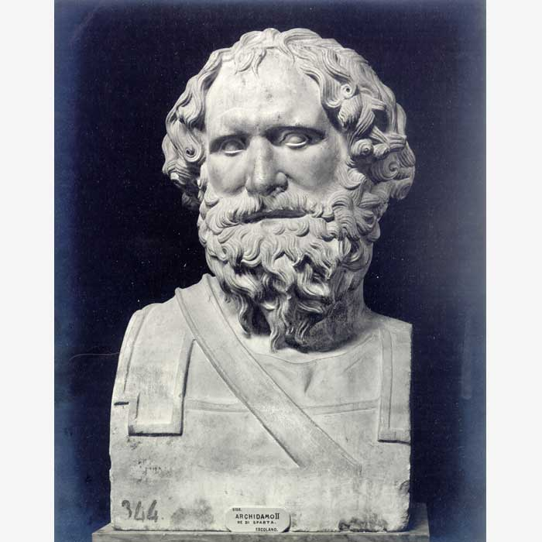

Биография Архимеда
Итак, родился выдающийся житель Великой Греции в 287 году до н. э., а умер в 212 году до н. э. Его отцом был астроном по имени Фидий, о котором ничего не известно. Также предполагаются родственные узы с тираном Сиракуз Гиероном II. Наиболее подробную биографию Архимеда написал его друг Гераклид. Но данный труд был утерян, а поэтому подробности жизни математика и изобретателя остались неясными. Ничего не известно о его жене и детях, зато не вызывает сомнение учёба в Александрии, где находилась знаменитая Александрийская библиотека.
Там стремящийся к знаниям молодой человек наладил дружеские связи с математиком и астрономом Кононом Самосским и астрономом, математиком и филологом Эрастофеном из Кирен – это были известные учёные того времени. С ними у нашего героя завязалась крепкая дружба. Она продолжалась всю жизнь, а выражалась в переписке.
Именно в стенах Александрийской библиотеки Архимед ознакомился с работами таких известных геометров как Евдокс и Демокрит. Он также почерпнул много других полезных знаний и через несколько лет вернулся на родину в Сиракузы. Там он быстро зарекомендовал себя умным и одарённым человеком, и прожил долгие годы, пользуясь уважением окружающих.
Умерла выдающаяся личность во время Второй Пунической войны, когда римские войска после 2-х лет осады захватили Сиракузы. Командовал римлянами Марк Клавдий Марцелл. Согласно Плутарху, он приказал найти Архимеда и доставить к нему. Римский солдат пришёл в дом к выдающемуся математику, когда тот размышлял над математическими формулами. Солдат потребовал немедленно отправляться с ним и встретиться с Марцеллом.
Но математик отмахнулся от навязчивого римлянина, сказав, что вначале должен завершить работу. Солдат возмутился и заколол умнейшего жителя Сиракуз мечом. Есть также версия, утверждающая, что Архимеда убили прямо на улице, когда он нёс в руках математические инструменты. Римские солдаты решили, что это ценные предметы и зарезали математика. Но как бы там ни было, а смерть этого человека возмутила Марцелла, так как был нарушен его приказ.
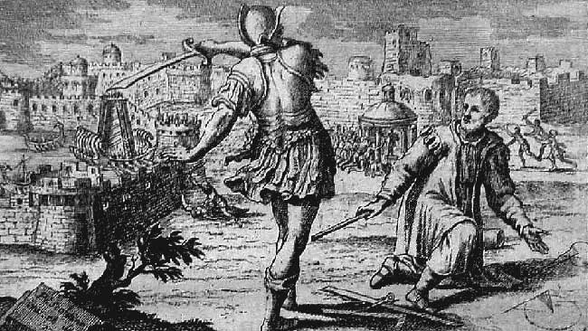
Архимеда убивает римский солдат
Через 140 лет после этих событий в Сицилию прибыл известный римский оратор Цицерон. Он попытался найти могилу Архимеда, но никто из местных жителей не знал, где она находится. Наконец, могила была найдена в полуразрушенном состоянии в зарослях кустарника на окраине Сиракуз. На могильном камне были изображены шар и вписанный в него цилиндр. Под ними были выбиты стихи. Однако данная версия не имеет никаких документальных доказательств.
В начале 60-х годов XX века во дворе отеля «Панорама» в Сиракузах также была обнаружена древняя могила. Владельцы отеля стали утверждать, что это и есть место захоронения великого математика и изобретателя древности. Но опять же не представили никаких убедительных доказательств. Одним словом, по сей день неизвестно, где похоронен Архимед, и в каком месте находится его могила.

Научная деятельность Архимеда
Этот выдающийся человек внёс очень большой вклад в развитие математики. Он сумел найти общий метод при расчётах объёмов и площадей, используя бесконечно малые величины. То есть именно он заложил основу интегральных исчислений. Он также доказал, что отношение длины окружности к диаметру является величиной постоянной. Заложил основу дифференциальных исчислений, то есть сделал всё то, что математики сумели продолжить только в XVII веке. Отсюда можно смело утверждать, что этот человек обогнал математическую науку на 2 тыс. лет.
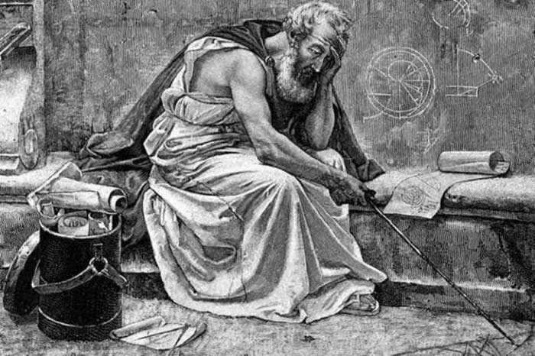
В механике он разработал рычаг и начал успешно применять его на практике. В порту Сиракуз были сделаны блочно-рычажные механизмы, которые поднимали и опускали тяжёлые грузы. Изобрёл также архимедов винт, с помощью которого вычерпывали воду. Создал теорию об уравновешивании равных тел.
Доказал, что на тело, погружённое в жидкость, действует выталкивающая сила, равная весу вытесненной жидкости. Эта идея пришла ему в голову в ванне. Она своей простотой так потрясла выдающегося математика и изобретателя, что он выскочил из ванны и в костюме Адама побежал по улицам Сиракуз с криком «эврика», что означает «нашёл». Впоследствии данное доказательство получило название закона Архимеда.
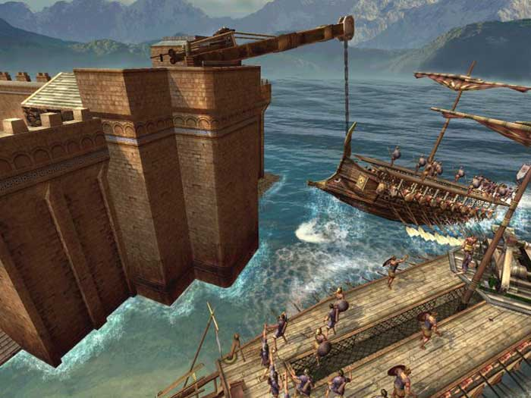
Коготь Архимеда поднимает римское судно
Во время долгой осады Сиракуз римлянами Архимед был уже пожилым человеком, но его ум не потерял остроты. Как писал Плутарх, под его руководством были построены метательные машины, забрасывающие римских воинов тяжёлыми камнями. Также были сделаны метательные машины близкого действия. Они уничтожали врагов вблизи стен, сбрасывая на них бочки с кипящей смолой и каменные ядра.
Римские галеры, снующие в порту Сиракуз, подверглись атакам специальных кранов с захватывающими крюками (коготь Архимеда). С помощью этих крюков осаждённые поднимали корабли в воздух и бросали вниз с большой высоты. Суда, ударяясь о воду, разбивались и тонули. Все эти технические достижения напугали захватчиков. Они отказались от штурма города и перешли к длительной осаде.
Существует легенда, что Архимед распорядился отполировать щиты до зеркального блеска, а затем расположил их таким образом, что они, отражая солнечный цвет, фокусировали его в мощные лучи. Их направили на римские корабли, и те сгорели. Уже в наше время греческий учёный Иоаннис Саккас создал каскад из 70 медных зеркал и с его помощью поджёг фанерный макет корабля, который находился на расстоянии 75 метров от зеркал. Так что данная легенда вполне могла иметь под собой практическую основу.
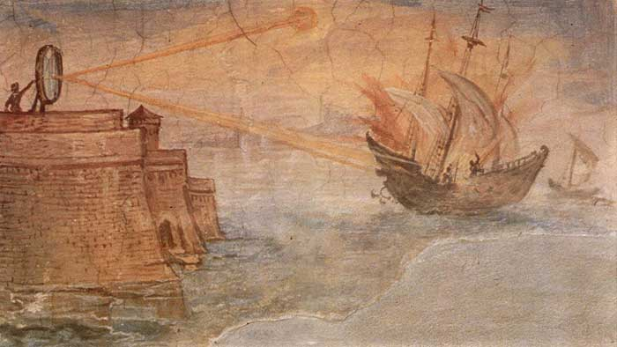
Сфокусированный солнечный луч поджигает судно
Ну и, конечно, выдающийся изобретатель не мог обойти своим вниманием астрономию, ведь в то далёкое время она была чрезвычайно популярна. Он пытался определить расстояние от Земли до планет, но при этом руководствовался тем, что центром мира является Земля, а Солнце и Луна вращаются вокруг неё. В то же время он предполагал, что Марс, Меркурий и Венера вращаются вокруг Солнца.

Наследие Архимеда
Свои работы Архимед писал на дорическом греческом языке – диалект, на котором говорили в Сиракузах. Но подлинники не сохранились. Они дошли до нас в пересказе других авторов. Всё это систематизировал и собрал в единый сборник византийский архитектор Исидор из Милета, живший в Константинополе в VI веке. Этот сборник в IX веке был переведён на арабский язык, а в XII веке его перевели на латынь.
В эпоху Возрождения труды греческого мыслителя были опубликованы в Базеле на латинском и греческом языках. На основе этих работ Галилео Галилей в конце XVI века изобрёл гидростатические весы.
В 1906 году профессор из Дании Йохан Людвиг Хейберг обнаружил в Константинополе молитвенный сборник из 174 страниц, написанный в XIII веке. Учёный выяснил, что это был палимпсест, то есть текст, написанный поверх старого текста. В то время такое являлось обычной практикой, так как выделанная козлиная кожа, из которой делали страницы, стоила очень дорого. Старый текст соскабливали, а поверх него наносили новый.
Выяснилось, что соскобленная работа являлась копией неизвестного трактата Архимеда. Написана копия была в X веке. С помощью ультрафиолетового и рентгеновского света этот неизвестный доселе труд был прочитан. Это были работы о равновесии, об измерении окружности сферы и цилиндра, о плавучих телах. В настоящее время данный документ хранится в музее города Балтимора (штат Мэриленд, США).

